107學年度第1學期藝術與人文領域 第十一次教學研究會會議記錄
一、時間：107年12月25日(二) 13：10~15：55
二、地點：美術教室（三 ）
三、出席人員簽名：如簽到表
四、專業對談主題：轉軸玩具
五、主講人：游志偉
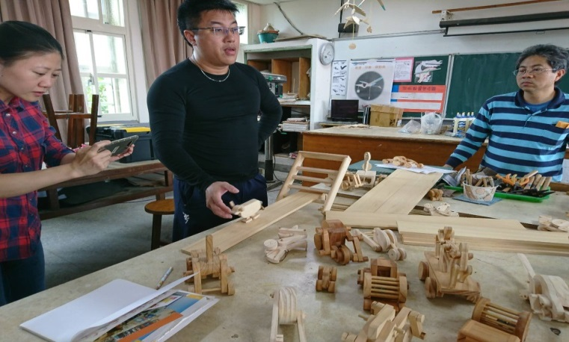 | 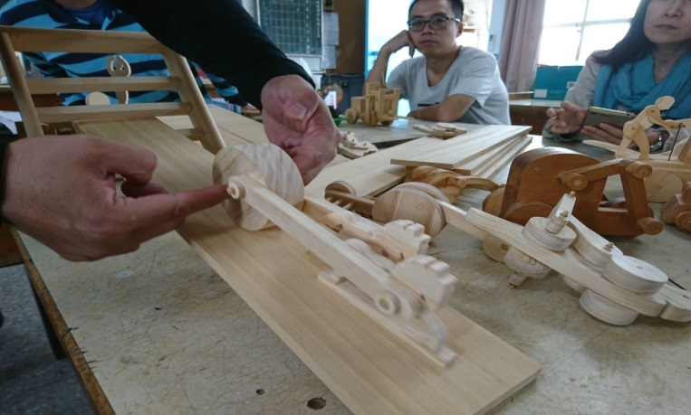
輪軸玩具介紹 | 說明輪軸玩具機構原理1.
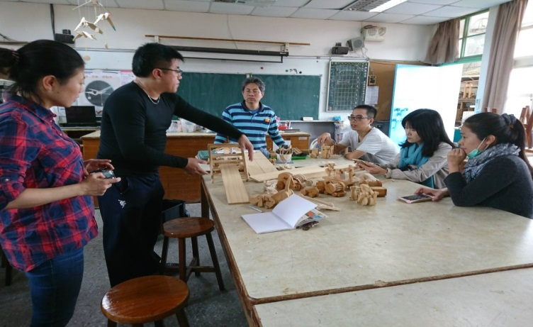 | 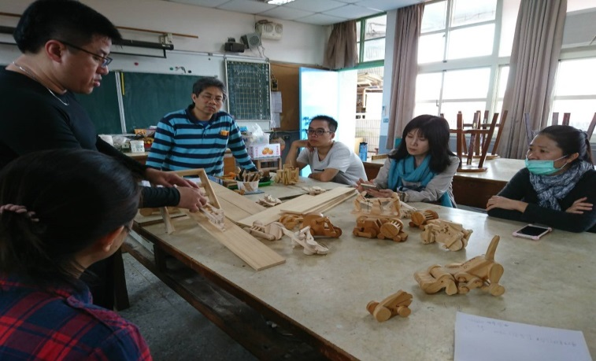
說明輪軸玩具機構原理2. | 說明輪軸玩具機構原理3.
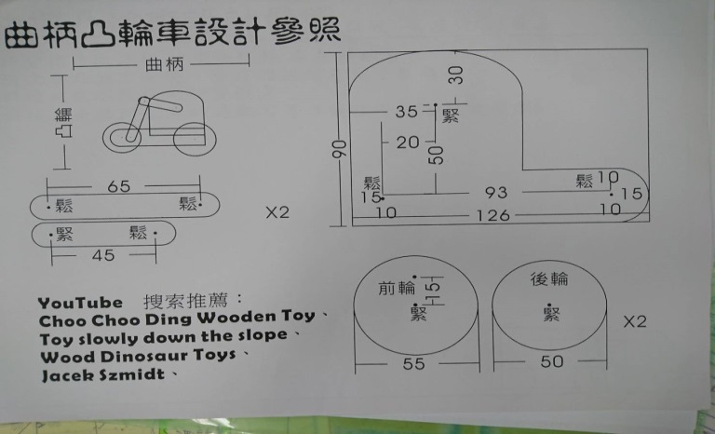 | 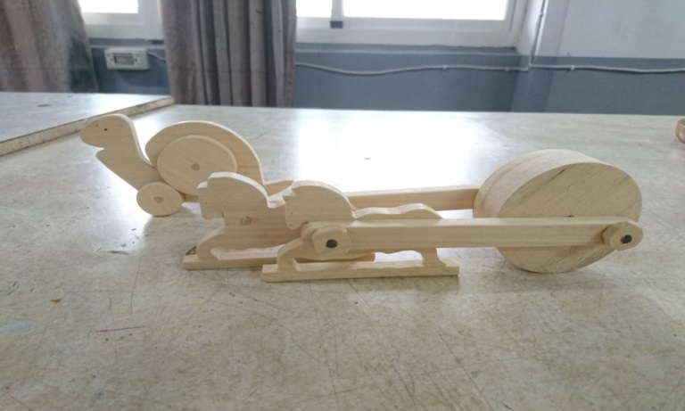
設計參考範例 | 木作輪軸玩具作品

